**洛阳市交通运输局办公室转发省交通运输厅《加快推进河南省低碳交通运输体系建设指导意见》的通知**

洛阳市交通运输局办公室转发省交通运输厅《加快推进河南省低碳交通运输体系建设指导意见》的通知

洛市交[2013]5号

各县（市）区交通运输局，局属各单位：

　　现将省交通运输厅《关于印发〈加快推进河南省低碳交通运输体系建设指导意见〉的通知》（豫交文〔2012〕1170号）转发你们，请认真贯彻执行。望各单位高度重视，加强低碳交通建设的领导，加大低碳交通建设投入，做好低碳交通建设的宣传，积极推广应用新技术、新产品、新工艺和新材料，勇于创新，为建设资源节约型、环境友好型现代交通运输业做出贡献。

　　附件：省交通运输厅关于印发《加快推进河南省低碳交通运输体系建设指导意见》的通知（略）

2013年1月8日

©北大法宝：（[www.pkulaw.com](https://www.pkulaw.com)）专业提供法律信息、法学知识和法律软件领域各类解决方案。北大法宝为您提供丰富的参考资料，正式引用法规条文时请与标准文本核对。 欢迎查看所有[产品和服务](http://www.pkulaw.net/" \t "_blank)。  
[法宝快讯： 如何快速找到您需要的检索结果？ 法宝 V6 有何新特色？](http://www.pkulaw.com/helps/69.html" \t "_blank)

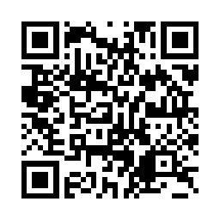

扫描二维码阅读原文

原文链接：[https://www.pkulaw.com/lar/bd6fd2751acc81dd352f7f1d0f3d3a57bdfb.html](https://www.pkulaw.com/lar/bd6fd2751acc81dd352f7f1d0f3d3a57bdfb.html" \t "_blank)